**第二期线上GPUMD培训：热输运专题**

**GPUMD**是一款由渤海大学教授樊哲勇主导开发与维护的分子动力学模拟软件。该软件于**2017**年首发公开**1.0**版本 [Computer Physics Communications **218**, 10 (2017)]，目前已迭代至**3.9.5**版本。**GPUMD**中既包含常用的经验势，也包含**NEP（neuroevolution potential）机器学习势**。**NEP**机器学习势从**2021**年提出 [Physical Review B **92**, 094301 (2021)] 以来，以其卓越的计算速度和训练精度迅速吸引了大量的科研工作者，在材料的结构、力学、热学、输运、光谱、相变、生长、辐照、催化等领域的模拟中得到了广泛的应用。近年来，**GPUMD**软件的使用量迅速增长，**大有追赶LAMMPS之趋势**（图1）。

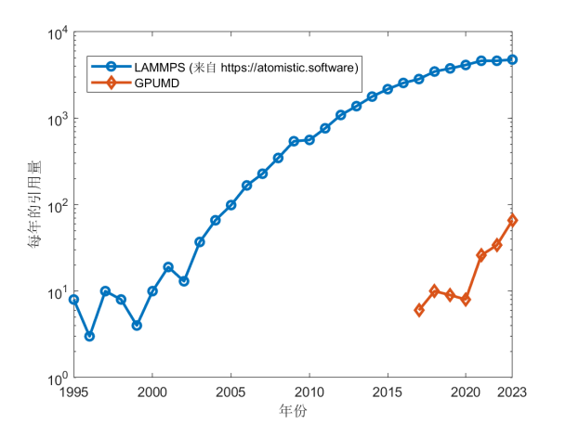

**图1：LAMMPS和GPUMD的年引用量趋势图。**

近年来，世界各地的知名研究团队使用**GPUMD**完成了众多出色的工作。在**热输运**领域，**GPUMD软件**和**NEP**机器学习势已成为**主流研究工具**（图2）。

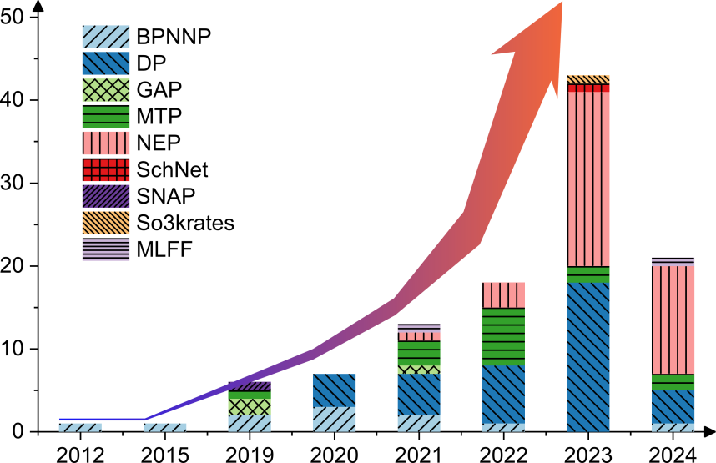

**图2：机器学习势分子动力学模拟在热输运领域的出版物数量（截至2024年3月10 日）**

**[J. Appl. Phys. 135, 161101 (2024)]。**

**在热输运领域，国内外学者使用GPUMD和NEP发表了一些列高水平论文。如：**

* **2019**年美国和意大利团队使用**GPUMD**研究非晶硅热导率，发表在**Nature Communications**（图3）。
* **2021**年，韩国和瑞典团队使用**GPUMD**研究多层随机堆叠二硫化钼各向异性热导率，发表在**Nature**（图4）。
* **2021**年美国和中国（渤海大学）团队使用**GPUMD**研究碳纳米管热导率，发表在**Physical Review Letters**（图5）。
* **2023**年中国（南京大学）团队使用**GPUMD**&**NEP**研究超离子态热导率，发表在 **Nature Communications**（图6）。
* **2023**年瑞典和中国（渤海大学）团队使用**GPUMD&NEP**研究多层二维材料热导率，发表在**ACS Nano**（图7）。

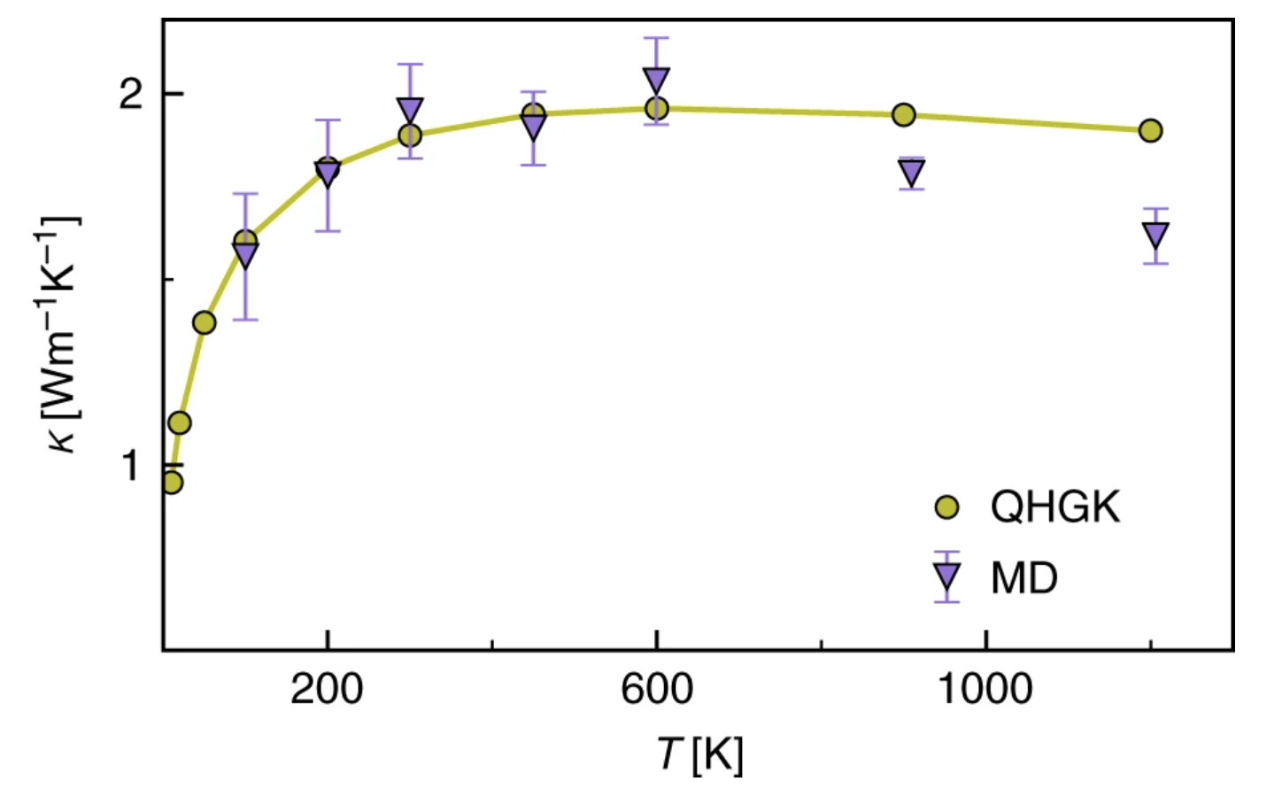

**图3：使用GPUMD研究非晶硅热导率 [Nature communications 10, 3853 (2019)]。**

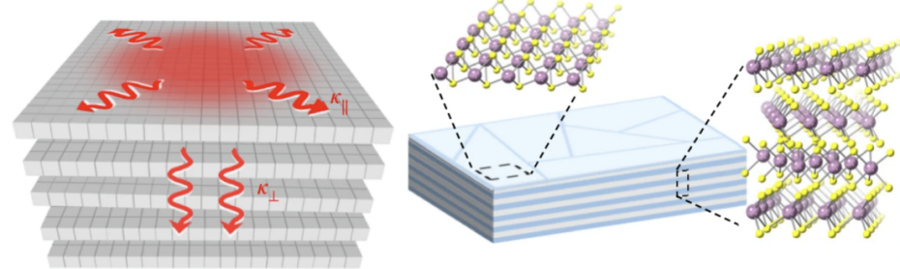

**图4：使用GPUMD研究多层随机堆叠二硫化钼各向异性热导率 [Nature 597, 660 (2021)]。**

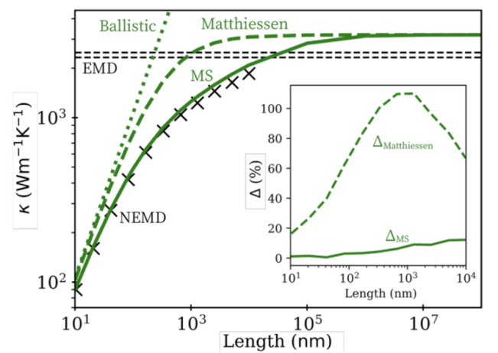

**图5：使用GPUMD研究碳纳米管的热导率 [Phys. Rev. Lett. 127, 025902 (2021)]。**

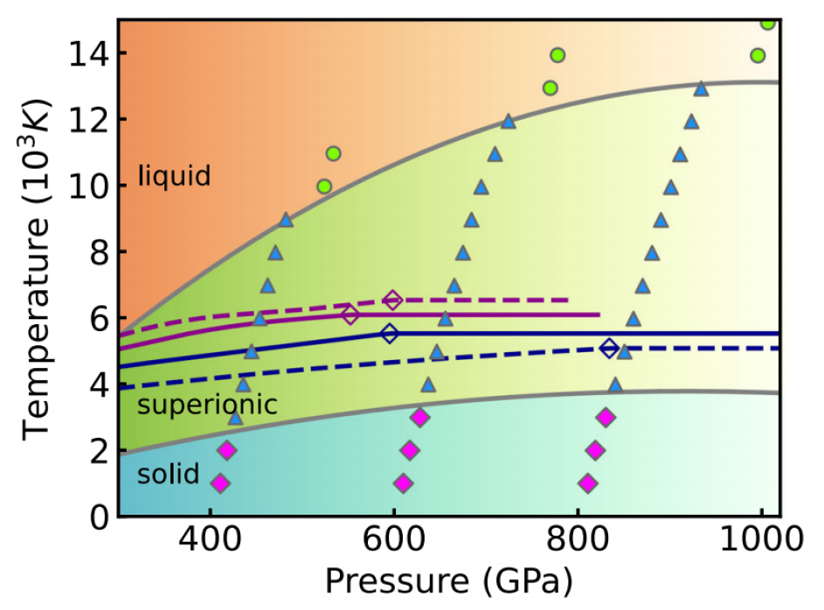

**图6：使用GPUMD&NEP研究超离子态热导率 [Nature Communications 14, 1165 (2023)]。**

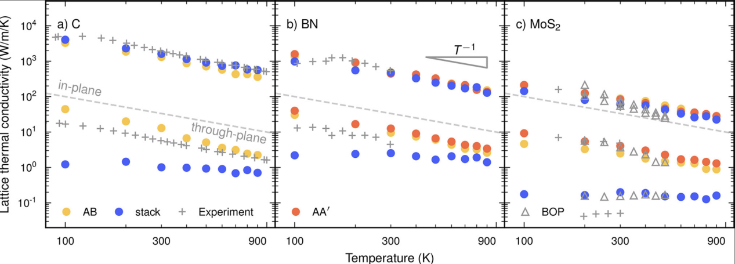

**图7：使用GPUMD&NEP**研究多层二维材料热导率 **[ACS Nano 17, 25565 (2023)]。**

为帮助相关领域的科研工作者了解与使用**GPUMD**软件，**GPUMD**研发团队将开展一系列由浅入深、分门别类的科研培训活动。通过参加一个或多个培训课程，学员将学到大量分子动力学模拟与机器学习势函数的理论知识与应用技能，从而可以更加顺利地开展相关领域的研究工作。本次培训为**GPUMD**团队的第二期线上培训：**热输运专题**，由熊老师、樊老师、王老师、梁老师深入讲授基于GPUMD和相关软件的热输运性质计算的理论和实践。

**一、培训时间**

2024年**11月30日—12月1日两天**（上午8:30至12:00；下午13:30至17:00；另有约1小时集中答疑）

**二、培训方式与地点**

本次培训采用**腾讯会议直播**的方式，请扫码缴费，填写报名登记信息后，加培训微信群获取会议等相关信息。

**三、培训内容与课程安排**

**第一天：**

**第一部分：基于分子动力学的热输运计算**

1.1 GPUMD计算热输运功能概述及热输运的相关应用（樊老师）

1.2 平衡分子动力学模拟（EMD）热导率及其原理（熊老师）

1.3 非平衡分子动力学模拟（NEMD）热导率及其原理（熊老师）

1.4 均匀非平衡分子动力学（HNEMD）模拟热导率及其原理（熊老师）

1.5 界面热阻及热整流计算（熊老师）

1.6 非平衡格林函数方法（NEGF）计算弹道输运热导（熊老师）

1.7 热导率和界面热阻谱分解、声子平均自由程计算（熊老师）

1.8 声子态密度计算及分析（熊老师）

1.9 机器学习势对热导率的低估及矫正方法（熊老师）

**第二天**：

**第二部分：声子输运分析与表征（原理与实操）**

2.1 热导率的量子修正（王老师）

2.2 非晶导热机理、计算及分析（王老师）

2.3 声子谱计算（熊老师）

2.4 群速度计算和本征矢量分析（熊老师）

2.5 SED计算弛豫时间（梁老师）

2.6 Kaldo的使用及其原理（熊老师）

2.7 波包分析（熊老师）

**四、培训师资**

**熊老师：**教授，博士生导师，2014年获法国巴黎中央理工学院（现巴黎萨克雷大学）博士学位，师从热传导著名专家Sebastian Volz教授，2014-2016年在德国马谱所高分子研究所从事博士后研究，合作导师为分子模拟和热输运领域著名专家Davide Donadio教授和Kurt Kremer教授。熊老师长期从事微纳尺度热输运模拟及相关研究，在Physical Review Letters，Nature Communications等期刊发表论文80余篇，论文引用3000余次，H因子30。获得过德国洪堡学者，Vebleo Fellow等荣誉称号，主持了国家自然科学基金面上及青年等项目4项，长期担任Physical Review Letters，Nature Communications及ACSNano等期刊审稿人。

**樊老师**：2010年于南京大学获理学博士学位，后在厦门大学与芬兰Aalto大学做博士后研究，现为渤海大学教授。主导开发了GPUMD程序与NEP机器学习势。共发表论文100余篇，其中高被引论文6篇，论文总引用4000余次，H因子36。在Physics Reports （5年影响因子：25.7）以第一作者发表题为“Linear Scaling Quantum Transport Methodologies”的长篇综述论文。出版《CUDA编程：基础与实践》（清华大学出版社）一书，已被重印多次，并被选为英伟达社区权威参考教材。即将出版《分子动力学模拟》（化学工业出版社）一书。主持国家自然科学基金两项。入选美国斯坦福大学发布的2023和2024年度“全球前2%顶尖科学家榜单”。

**王老师：**2023年7月获北京科技大学物理学博士学位，国家2020年公派留学生，阿尔托大学联合培养博士 (2020.11-2022.11)。 现为阿尔托大学 (Aalto University) 应用物理系博士后研究员和GPUMD&NEP团队的开发成员。近年来采用机器学习势 (NEP) 驱动的分子动力学 (GPUMD) 程序研究非晶材料结构和热输运性质。目前在Nature Communications、Chemistry of Materials、Physical Review B、Journal of Physical Chemistry C、Physical Chemistry Chemical Physics等国际期刊上发表SCI一作和合作论文20余篇，任Nature Communications、Physical Review Letters、Modeling and Simulation in Materials Science and Engineering、Machine Learning: Science and Technology等期刊的审稿人。近五年谷歌学术引用近600次。

**梁老师：**目前为香港中文大学博士生研究生，主要的研究方向为机器学习势 (NEP) 的开发及其面向非晶、二维层状材料的热输运性质应用。目前在Nano Letters、PRB、Materials Today Physics、Int. J. Heat Mass Transfer、Small等国际著名期刊上发表SCI一作和合作论文30余篇，近五年谷歌学术引用近850余次。开发了pySED程序包用于声子SED的计算分析。

**五、培训收费：**

|  |  |  |  |  |
| --- | --- | --- | --- | --- |
| **类别** | **公费** | | **自费** | |
| 未参加第一期线上培训 | 参加过第一期线上培训 | 未参加第一期线上培训 | 参加过第一期线上培训 |
| 正常价（**11月18日**后） | **1600元/人** | **1300元/人** | **1100元/人** | **900元/人** |
| 早鸟价（**11月18日**前） | **1300元/人** | **1000元/人** | **900元/人** | **700元/人** |

**六、缴费方式 (可以开发票)：**

1. 请将报名费通过银行汇款至培训举办单位账户：

**开户名称：智演科技（锦州）有限公司**

**开户银行：中国建设银行股份有限公司锦州桥东支行**

**账号：21050167930000000554**

**统一社会信用代码：91210700MADR9L8F50**

请务必在汇款后附言：**GPUMD+姓名**，并保存汇款凭证，以便及时确认您的汇款。

1. 可直接用微信、支付宝、云闪付扫描下面收款码支付，请在支付时添加备注：**GPUMD+姓名**，并截图保存支付记录，以便及时确认您的汇款。
2. 汇款成功后请用微信扫描下面的报名登记码填写学员报名信息。

**报名登记码**



**收款码**

